DIVISIÓN BIOTECNOLOGÍA — CONTROL DE CALIDAD (COAs)
VR 44
INFORME HISTÓRICO DE TENDENCIAS DE CALIDAD (2018 – 2024)
Lotes únicos auditados: 20 certificados validados (sin duplicados) | Período cubierto: 2018 – 2024 | Fecha de emisión: 17/10/2026
1. Resumen Estadístico de Parámetros de Calidad
La siguiente tabla consolida los indicadores estadísticos obligatorios (cantidad de lotes, promedio, desviación estándar, valor mínimo y valor máximo registrado) para cada parámetro analizado en los certificados de calidad de VR 44.
Parámetro Analizado | Unidad | Lotes (n) | Promedio | Desv. Est. (σ) | CV (%) | Mínimo (Lote) | Máximo (Lote)
Materia Seca (M.S.) | % | 20 | 93,8 | 0,894 | 1% | 90 (L.23870209S) | 94 (L.1500471)
Proteínas (/M.S.) | % | 19 | 37,468 | 0,045 | 0,1% | 37,4 (L.9S821) | 37,5 (L.1500471)
P2O5 (/M.S.) | % | 19 | 2,232 | 0,045 | 2% | 2,2 (L.1500471) | 2,3 (L.9S821)
Humedad / Pérdida por Desecación | % | 19 | 6,5 | 0 | 0% | 6,5 (L.1500471) | 6,5 (L.1500471)
2. Evolución de Promedios y Desvíos por Año
Año | Lotes (n) | Materia Seca (M.S.) (%)  Media ± σ [Mín–Máx] | Proteínas (/M.S.) (%)  Media ± σ [Mín–Máx] | P2O5 (/M.S.) (%)  Media ± σ [Mín–Máx] | Humedad / Pérdida por Desecación (%)  Media ± σ [Mín–Máx]
2018 | 2 | 94 ± 0 [94–94] | 37,5 ± 0 [37,5–37,5] | 2,2 ± 0 [2,2–2,2] | 6,5 ± 0 [6,5–6,5]
2019 | 1 | 94 ± 0 [94–94] | 37,5 ± 0 [37,5–37,5] | 2,2 ± 0 [2,2–2,2] | 6,5 ± 0 [6,5–6,5]
2020 | 1 | 94 ± 0 [94–94] | 37,5 ± 0 [37,5–37,5] | 2,2 ± 0 [2,2–2,2] | 6,5 ± 0 [6,5–6,5]
2021 | 5 | 94 ± 0 [94–94] | 37,5 ± 0 [37,5–37,5] | 2,2 ± 0 [2,2–2,2] | 6,5 ± 0 [6,5–6,5]
2022 | 7 | 94 ± 0 [94–94] | 37,443 ± 0,053 [37,4–37,5] | 2,257 ± 0,053 [2,2–2,3] | 6,5 ± 0 [6,5–6,5]
2023 | 1 | 94 ± 0 [94–94] | 37,4 ± 0 [37,4–37,4] | 2,3 ± 0 [2,3–2,3] | 6,5 ± 0 [6,5–6,5]
2024 | 3 | 92,667 ± 2,309 [90–94] | 37,45 ± 0 [37,45–37,45] | 2,25 ± 0 [2,25–2,25] | 6,5 ± 0 [6,5–6,5]
3. Gráficos de Tendencia y Conclusiones Analíticas por Parámetro
▪ Materia Seca (M.S.) (%)
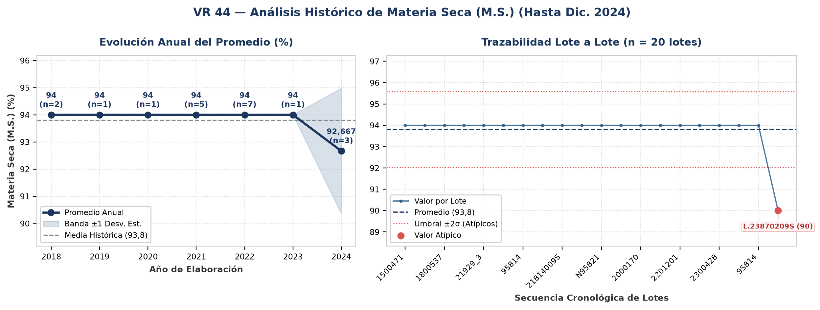
Evolución y tendencia: Sobre un total de 20 lotes únicos evaluados (2018–2024), el parámetro Materia Seca (M.S.) registró una media histórica de 93,8 % (±0,894 %; CV = 1%), con mínimo de 90 % (Lote 23870209S) y máximo de 94 % (Lote 1500471). La trayectoria interanual muestra un comportamiento general estable entre puntas (2018: 94 % vs. 2024: 92,667 %; variación neta de -1,4%). Comparando la etapa inicial (2018–2020: media 94 %) frente a la etapa reciente (2021–2024: media 93,667 %), el promedio se mantiene consistente sin saltos abruptos de nivel. Promedios anuales: 2018: 94 % (n=2), 2019: 94 % (n=1), 2020: 94 % (n=1), 2021: 94 % (n=5), 2022: 94 % (n=7), 2023: 94 % (n=1), 2024: 92,667 % (n=3).
Detección de anomalías: Se identificaron 1 lotes con valores estadísticamente atípicos (fuera de la banda de normalidad μ ± 2σ = [92,011 ; 95,589] %): Lote 23870209S (Año 2024): 90 % (4,2σ por debajo de la media de 93,8 %).
▪ Proteínas (/M.S.) (%)
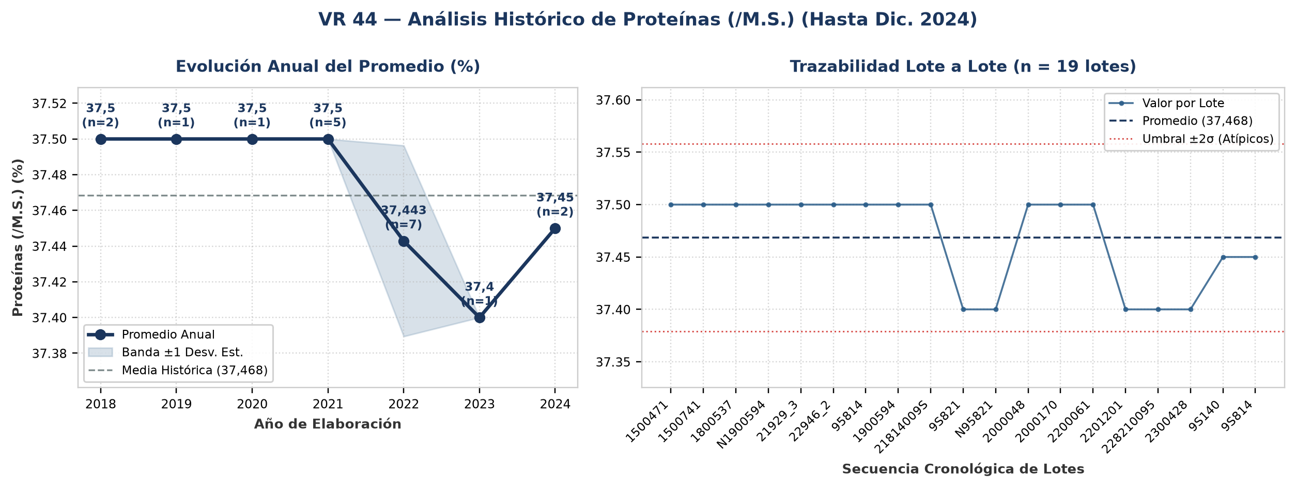
Evolución y tendencia: Sobre un total de 19 lotes únicos evaluados (2018–2024), el parámetro Proteínas (/M.S.) registró una media histórica de 37,468 % (±0,045 %; CV = 0,1%), con mínimo de 37,4 % (Lote 9S821) y máximo de 37,5 % (Lote 1500471). La trayectoria interanual muestra un comportamiento general estable entre puntas (2018: 37,5 % vs. 2024: 37,45 %; variación neta de -0,1%). Comparando la etapa inicial (2018–2020: media 37,5 %) frente a la etapa reciente (2021–2024: media 37,448 %), el promedio se mantiene consistente sin saltos abruptos de nivel. Promedios anuales: 2018: 37,5 % (n=2), 2019: 37,5 % (n=1), 2020: 37,5 % (n=1), 2021: 37,5 % (n=5), 2022: 37,443 % (n=7), 2023: 37,4 % (n=1), 2024: 37,45 % (n=2).
Detección de anomalías: No se registraron anomalías ni valores atípicos fuera del umbral estadístico (±2σ); el 100% de los lotes se mantuvo dentro de la banda normal de proceso.
▪ P2O5 (/M.S.) (%)
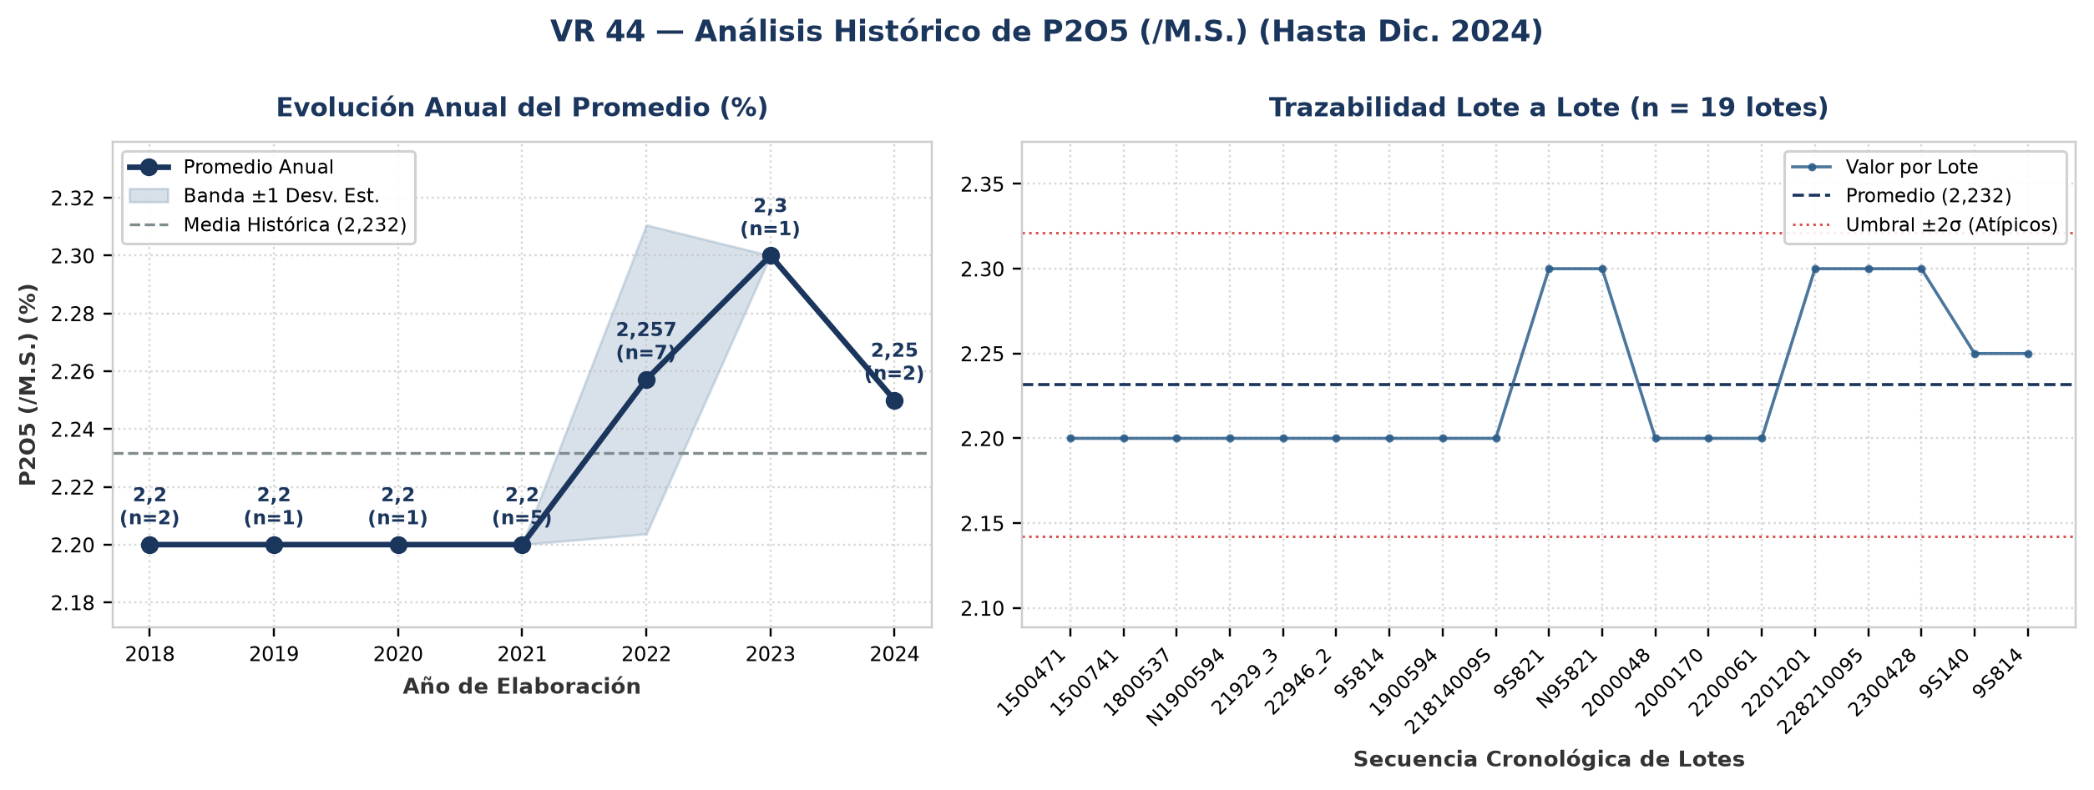
Evolución y tendencia: Sobre un total de 19 lotes únicos evaluados (2018–2024), el parámetro P2O5 (/M.S.) registró una media histórica de 2,232 % (±0,045 %; CV = 2%), con mínimo de 2,2 % (Lote 1500471) y máximo de 2,3 % (Lote 9S821). La trayectoria interanual muestra un comportamiento general estable entre puntas (2018: 2,2 % vs. 2024: 2,25 %; variación neta de 2,3%). Comparando la etapa inicial (2018–2020: media 2,2 %) frente a la etapa reciente (2021–2024: media 2,252 %), el promedio se mantiene consistente sin saltos abruptos de nivel. Promedios anuales: 2018: 2,2 % (n=2), 2019: 2,2 % (n=1), 2020: 2,2 % (n=1), 2021: 2,2 % (n=5), 2022: 2,257 % (n=7), 2023: 2,3 % (n=1), 2024: 2,25 % (n=2).
Detección de anomalías: No se registraron anomalías ni valores atípicos fuera del umbral estadístico (±2σ); el 100% de los lotes se mantuvo dentro de la banda normal de proceso.
▪ Humedad / Pérdida por Desecación (%)
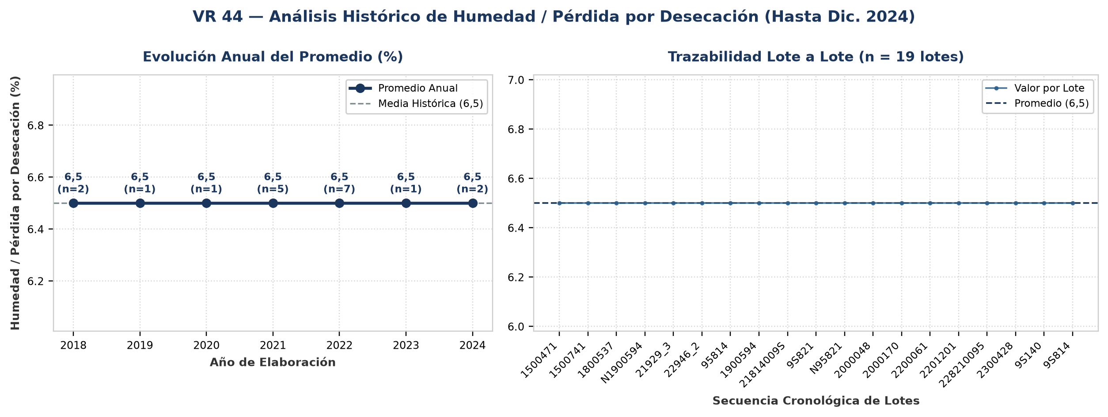
Evolución y tendencia: Sobre un total de 19 lotes únicos evaluados (2018–2024), el parámetro Humedad / Pérdida por Desecación registró una media histórica de 6,5 % (±0 %; CV = 0%), con mínimo de 6,5 % (Lote 1500471) y máximo de 6,5 % (Lote 1500471). La trayectoria interanual muestra un comportamiento general estable entre puntas (2018: 6,5 % vs. 2024: 6,5 %; variación neta de 0%). Comparando la etapa inicial (2018–2020: media 6,5 %) frente a la etapa reciente (2021–2024: media 6,5 %), el promedio se mantiene consistente sin saltos abruptos de nivel. Promedios anuales: 2018: 6,5 % (n=2), 2019: 6,5 % (n=1), 2020: 6,5 % (n=1), 2021: 6,5 % (n=5), 2022: 6,5 % (n=7), 2023: 6,5 % (n=1), 2024: 6,5 % (n=2).
Detección de anomalías: No se registraron anomalías ni valores atípicos fuera del umbral estadístico (±2σ); el 100% de los lotes se mantuvo dentro de la banda normal de proceso.
4. Anexo: Base de Datos Consolidada de Certificados (20 Lotes)
Lote | Año | Fecha | Materia Seca (M.S.)  (%) | Proteínas (/M.S.)  (%) | P2O5 (/M.S.)  (%) | Humedad / Pérdida por Desecación  (%) | Cliente
1500471 | 2018 | 12/01/2018 | 94 | 37,5 | 2,2 | 6,5 | Fermentis
1500741 | 2018 | 12/01/2018 | 94 | 37,5 | 2,2 | 6,5 | Fermentis
1800537 | 2019 | 08/02/2019 | 94 | 37,5 | 2,2 | 6,5 | Fermentis
N1900594 | 2020 | 15/01/2020 | 94 | 37,5 | 2,2 | 6,5 | Fermentis
21929_3 | 2021 | 04/01/2021 | 94 | 37,5 | 2,2 | 6,5 | Fermentis
22946_2 | 2021 | 04/01/2021 | 94 | 37,5 | 2,2 | 6,5 | Fermentis
95814 | 2021 | 14/12/2021 | 94 | 37,5 | 2,2 | 6,5 | Fermentis
1900594 | 2021 | 04/01/2021 | 94 | 37,5 | 2,2 | 6,5 | Fermentis
21814009S | 2021 | 14/12/2021 | 94 | 37,5 | 2,2 | 6,5 | Fermentis
9S821 | 2022 | 15/12/2022 | 94 | 37,4 | 2,3 | 6,5 | Fermentis
N95821 | 2022 | 26/12/2022 | 94 | 37,4 | 2,3 | 6,5 | Fermentis
2000048 | 2022 | 04/01/2022 | 94 | 37,5 | 2,2 | 6,5 | Fermentis
2000170 | 2022 | 04/01/2022 | 94 | 37,5 | 2,2 | 6,5 | Fermentis
2200061 | 2022 | 04/01/2022 | 94 | 37,5 | 2,2 | 6,5 | Fermentis
2201201 | 2022 | 06/09/2022 | 94 | 37,4 | 2,3 | 6,5 | Fermentis
228210095 | 2022 | 15/12/2022 | 94 | 37,4 | 2,3 | 6,5 | Fermentis
2300428 | 2023 | 15/04/2023 | 94 | 37,4 | 2,3 | 6,5 | Fermentis
9S140 | 2024 | 04/01/2024 | 94 | 37,45 | 2,25 | 6,5 | Fermentis
9S814 | 2024 | 04/01/2024 | 94 | 37,45 | 2,25 | 6,5 | Fermentis
23870209S | 2024 | 03/02/2024 | 90 | - | - | - | Fermentis

